下图是X、Y两种物质的溶解度曲线，根据图示回答下列问题：
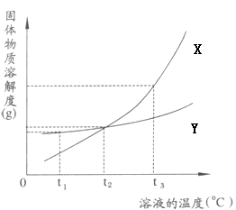
（1）t₁℃时，向两只盛有100 g水的烧杯中，分别加入X、Y两种物质至不能溶解为止，所得溶液的溶质质量分数较大的是（ ）
A. X溶液 B. Y溶液
（2）t₂℃时，欲配制等质量的X、Y两种物质的饱和溶液，所需水的质量关系是（ ）
A. X＞Y B. X＜Y C. X＝Y
（3）将t₂℃的X、Y两种物质的饱和溶液各200 g，降温至t₁℃，析出晶体的质量关系是（ ）
A. X＞Y B. X＜Y C. X＝Y
（4）将t₂℃的X、Y两种物质的饱和溶液各200 g，升温至t₃℃，欲使它们仍为饱和溶液，若不改变溶剂质量，所需加入固体溶质的质量关系是（ ）
A. X＞Y B. X＜Y C. X＝Y
解析：
在解答此题时，要充分认识溶液在进行稀释、浓缩、结晶以后的各个量的变化情况。
答案：（1）B；（2）C；（3）A；（4）A

